BRUNELLO CUCINELLI

IL SOGNO DI SOLOMEO

Feltrinelli
Settembre 2018

Si potrebbe dire “ecco ora che ha consolidato il suo progetto d’imprenditore si concede anche un libro per celebrare le sue imprese”. Ma è un buon libro, di facile lettura, ispirato da un fortissimo entusiasmo.
Cucinelli, da contadino eticamente solido e razionale, porge ai giovani la filosofia che ha ispirato il suo fare: sognare e trasformare le idee in progetti concreti; leggere di tutto, ma soprattutto di filosofia; e riconoscere la grandezza della Grecia antica, anzi traslare i suoi esempi di giustizia, equilibrio e bellezza nel presente. Qualche giorno fa, prima della lettura del libro, ho visitato Solomeo.
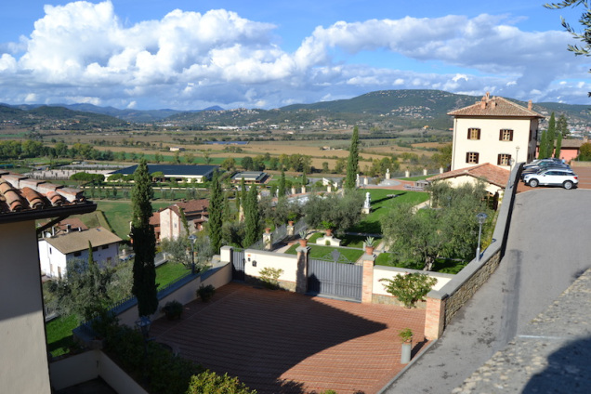
Era domenica, per il borgo regnava quel silenzio che Cucinelli dice spirituale e, davvero! nel percorrere le viuzze, tra i palazzi restaurati tutti alla stessa maniera e trasformati in scuole d’artigianato, nelle piazzette aperte sulla pianura sottostante e le montagne all’orizzonte, si respirava armonia e serenità, tanto che l’atmosfera somigliava a quella che si respira nel palazzo ducale di Urbino.
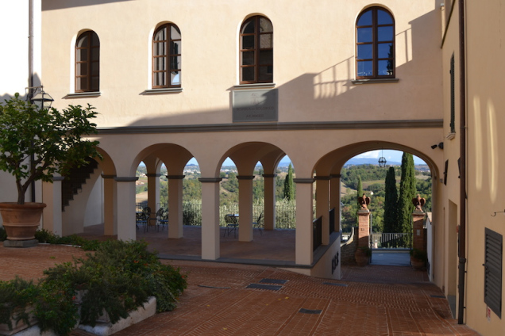
E’ il suo piccolo grande mondo, creato con il denaro ricavato dai buoni affari del capitalista umanistico, come lui stesso si definisce.
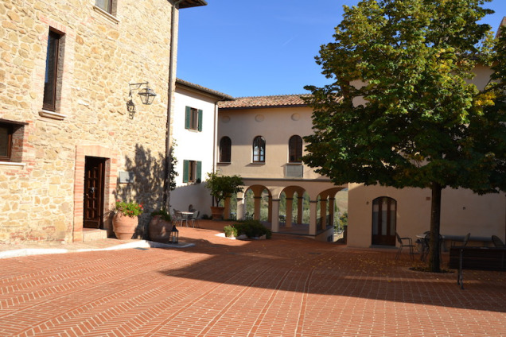
Mi era sempre piaciuto l’esperimento di Robert Owen e avevo pensato che si fosse ispirato anche a lui; leggendo ne ho avuto la conferma. Passato presente e futuro si integrano nel pensiero di Cucinelli e nel suo modo di raccontare; cosicché in poche pagine scorrono i fatti salienti della sua vita contadina (che conosco benissimo perché è anche la mia), i suoi primi tentativi da imprenditore, e i suoi tanti viaggi per acquistare e vendere in Germania, Russia, Cina, Mongolia, Turchia. Ha buone parole per tutti coerente con il principio “ama chi lo merita, sopporta gli altri”. Insomma una personalità che sceglie di vedere solo gli aspetti positivi del mondo. Sembra che per lui il bicchiere mezzo sia sempre mezzo pieno. Ottima iniezione di fiducia per tutti noi. Anche una storia di vita che diventa favola e una prova di capitalismo non antitetico all’umanità, se fondato sul rispetto di ogni singolo uomo, della sua cultura e del suo lavoro.

